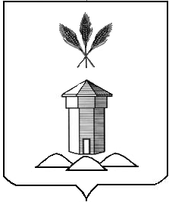

АДМИНИСТРАЦИЯ БАБУШКИНСКОГО МУНИЦИПАЛЬНОГО ОКРУГА ВОЛОГОДСКОЙ ОБЛАСТИ

ПОСТАНОВЛЕНИЕ
27.11.2023 года № 998
с.им. Бабушкина
О присвоении адреса
объекту недвижимого имущества

Руководствуясь пунктом 27 статьи 16 Федерального Закона от 06.10.2003 года №131-ФЗ «Об общих принципах организации местного самоуправления в Российской Федерации», постановлением Правительства Российской Федерации от 19.11.2014 года № 1221 «Об утверждении Правил присвоения, изменения и аннулирования адресов» (с изменениями и дополнениями), Уставом Бабушкинского муниципального округа Вологодской области,

П О С Т А Н О В Л Я Ю:

1. Присвоить адрес объекту недвижимого имущества - жилому дому, расположенному на земельном участке с кадастровым номером 35:15:0102007:29 адрес: «Российская Федерация, Вологодская область, муниципальный округ Бабушкинский, село им. Бабушкина, улица Октябрьская дом 10».
2. Начальнику Территориального сектора Бабушкинский администрации Бабушкинского муниципального округа внести сведения в Государственный адресный реестр.
3. Настоящее постановление подлежит размещению на официальном сайте Бабушкинского муниципального округа в информационно-телекоммуникационной сети «Интернет», вступает в силу со дня подписания.
4. Контроль за исполнением настоящего постановления возложить на начальника Территориального сектора Бабушкинский администрации Бабушкинского муниципального округа.

Глава округа Т.С. Жирохова

